ANALISIS REALISASI ANGGARAN BELANJA PEGAWAI PADA SATKER LINGKUP KANTOR KEMENTERIAN AGAMA KABUPATEN BIMA DAN KOTA BIMA

Syahruddin
Kantor Kementerian Agama Kota Bima
Email: perencanaan937@gmail.com

ABSTRAK
Penelitian ini bertujuan untuk mengetahui faktor-faktor yang menyebabkan terjadinya pagu minus anggaran belanja pegawai pada Satuan Kerja Lingkup Kantor Kementerian Agama Kabupaten Bima dan Kota Bima baik di Kantor Kemenag maupun di seluruh Madrasah Negeri untuk tahun anggaran 2019,2020, dan 2021. Penelitian ini merupakan penelitian kualitatif yang menghasilkan dan mengolah data yang bersifat deskriptif. Objek dalam penelitian ini yaitu Satuan Kerja Kemenag Kabupaten Bima, Kemenag Kota Bima, MAN, MTsN baik di Lingkup Kemenag Kabupaten Bima dan Kemenag Kota Bima. Data yang digunakan dalam penelitian ini merupakan data primer dan data sekunder yang diperoleh melalui proses wawancara secara mendalam dan studi kepustakaan. Metode analisis data yang digunakan dalam penelitian ini yaitu model analisis data deskriptif kualitatif. Hasil penelitian dengan metode analisis deskriptif kualitatif menunjukkan bahwa faktor-faktor yang menyebabkan terjadinya pagu minus anggaran belanja pegawai pada Satuan Kerja Lingkup Kantor Kementerian Agama Kabupaten Bima dan Kota Bima maupun Madrasah Negeri tahun 2020 minus sebesar Rp. 445.750.698 dan untuk tahun 2021 minus sebesar Rp. 9.436.204.894 yaitu terdapat lima faktor terkait. Faktor-faktor tersebut yaitu penambahan Sumber Daya Manusia (SDM), purna tugas anggota (pensiun), promosi jabatan atau kenaikan pangkat, kenaikan gaji atau tunjangan, dan kenaikan pangkat pengabdian.

Kata Kunci: Realisasi anggaran, belanja pegawai, pagu minus

ABSTRACT
This study aims to determine the factors that lead to the occurrence of a budget ceiling for employees in the Work Unit Scope of the Office of the Ministry of Religion of Bima Regency and Bima City both at the Ministry of Religion Office and in all State Madrasahs for the 2019 2020, and 2021 fiscal years. This study is qualitative research that produces and processes descriptive data. The objects in this research are the work units of the Ministry of Religion of Bima Regency, the Ministry of Religion of Bima City, MAN, MTsN both within the Scope of the Ministry of Religion of Bima Regency and the Ministry of Religion of Bima City. The data used in this study are primary data and secondary data obtained through in-depth interviews and literature study. The data analysis method used in this study is a qualitative descriptive data analysis model. The results of the study using a qualitative descriptive analysis method showed that the factors that led to the occurrence of a minus budget ceiling for employees in the Work Unit Scope of the Office of the Ministry of Religion of Bima Regency and Bima City as well as State Madrasahs in 2020 were minus Rp. 445,750,698 and for 2021 a minus of Rp. 9,436,204,894 namely there are five related factors. These factors are the addition of Human Resources (HR), retired members (retirement), promotion or promotion, increase in salary or allowances, and promotion of service.

Keywords: Budget realization, personnel expenditure, minus ceiling

Pendahuluan
Pegawai merupakan unsur vital bagi organisasi. Organisasi dapat hidup dan bergerak/beraktivitas dikarenakan ada unsur pegawai yang menjalankannya, sehingga wajar apabila dikatakan bahwa pegawai merupakan kekuatan utama dari organisasi. Pengelolaan pegawai meliputi perekrutan, pengangkatan, penempatan, dan pemberian kompensasi sebagai imbalan atas jasa yang telah diberikan. Komponen tersebut merupakan satu kesatuan melekat yang dikenal dengan administrasi kepegawaian.
Mengamati problematika pengelolaan pegawai khususnya di bidang pemberian kompensasi, yang identik dengan belanja pegawai dewasa ini semakin menarik untuk dikaji dan diteliti, tak terkecuali di Lingkup Kantor Kementerian Agama Kabupaten Bima dan Kantor Kementerian Agama Kota Bima. Hal tersebut dikarenakan karena sifatnya berkaitan dengan keuangan yang dinilai sensitif dan membutuhkan ketelitian ekstra dalam merencanakan anggaran yang dibutuhkan untuk satu tahun kedepan. Perencanaan yang matang akan menghasilkan rencana anggaran yang sesuai dengan kebutuhan, tidak kurang dan tidak berlebih.
Anggaran memegang peranan penting dalam suatu organisasi, dimana anggaran merupakan suatu rencana keuangan yang disusun secara sistematis dalam menunjang terlaksananya program kegiatan suatu organisasi. Seiring dengan adanya tuntutan dalam masyarakat untuk dilakukannya transparansi dan akuntabilitas publik, menuntut setiap organisasi pemerintah untuk dapat memperbaiki dan meningkatkan kinerjanya agar lebih berorientasi pada terciptanya good public dan good governance (Tamasoleng, 2015). Anggaran merupakan rencana tertulis mengenai kegiatan suatu organisasi yang dinyatakan secara kuantitatif untuk jangka waktu atau periode tertentu dan umumnya dinyatakan dalam satuan uang. Secara garis besar anggaran merupakan alat manajemen untuk mencapai tujuan yang akan dicapai di masa yang akan datang, sehingga dalam proses penyusunan dibutuhkan data dan informasi, baik yang bersifat terkendali maupun yang bersifat tak terkendali untuk dijadikan sebagai bahan taksiran dalam penyusunan anggaran. Hal ini disebabkan karena data dan informasi tersebut akan berpengaruh terhadap keakuratan taksiran dalam proses perencanaan anggaran suatu kegiatan atau program (Julita, 2011).
Perencanaan anggaran yang tidak matang dapat berdampak terhadap kualitas dokumen pelaksanaan anggaran atau DIPA, karena DIPA sendiri merupakan hasil dari perencanaan anggaran yang tertuang dalam Rencana Kerja Anggaran Kementerian Negara/Lembaga (RKA-KL). Perencanaan anggaran yang buruk ini akan berdampak pada anggaran belanja yang tertuang dalam DIPA harus direvisi. Bahkan dalam pengajuan penyusunan anggaran yang tidak disertai dokumen pendukung yang memadai, seperti Term of Reference (TOR), Rencana Anggaran Biaya (RAB), dan lain-lain, menyebabkan anggaran yang diajukan diberi tanda bintang (blokir). Revisi dan penghilangan anggaran bertanda bintang memerlukan proses yang memakan waktu, karena harus melalui tahapan yang cukup panjang sehingga berakibat pada keterlambatan proses penyerapan anggaran.
Sampai dengan saat ini, perencanaan anggaran dalam instansi pemerintah dirasa masih belum memadai karena belum cukupnya tingkat partisipasi satker yang merupakan ujung tombak pengguna uang negara. Perencanaan anggaran yang belum memadai tersebut dapat mengakibatkan terjadinya pagu minus dalam realisasi anggaran yang bersangkutan, akibatnya satker terkait harus mampu menyelesaikannya dengan mengajukan revisi DIPA atau mencari sumber pendanaan lainnya untuk dapat menutupi anggaran yang mengalami pagu minus tersebut. Selama ini satker masih belum memahami dengan baik tentang pentingnya sebuah perencanaan anggaran dikarenakan permintaan dana yang diajukan melalui Kantor Pelayanan Perbendaharaan Negara (KPPN) sepanjang memenuhi syarat selalu dipenuhi. Oleh karena itu, komitmen bersama semua stakeholder, mulai dari pimpinan dan pelaksana teknis kegiatan pada satker untuk tidak sebatas mengimplementasikan perencanaan anggaran, tetapi juga menjaga akurasi perencanaan anggaran sehingga penyerapan anggaran menjadi semakin berkualitas.
Berdasarkan informasi yang diperoleh pada Kantor Kementerian Agama Kabupaten Bima dan Kota Bima maupun di Madrasah Negeri tahun 2019-2021, menyatakan bahwa pagu minus terjadi pada pagu belanja pegawai yang masih belum sesuai antara perencanaan anggaran yang disusun oleh Satuan Kerja Lingkup Kantor Kementerian Agama Kabupaten Bima dan Kota Bima maupun di Madrasah Negeri dengan pagu yang telah diberikan. Keadaan ini mengakibatkan terjadi revisi DIPA pada Satuan Lingkup Kantor Kementerian Agama Kabupaten Bima dan Kota Bima maupun di Madrasah Negeri pada tahun anggaran 2019-2021.

Metode Penelitian
Penelitian ini menggunakan pendekatan kualitatif. Metode kualitatif adalah penelitian yang mengumpulkan dan menganalisis data yang berupa kata-kata baik itu lisan maupun tulisan serta perbuatanperbuatan manusia. Penelitian ini tidak berusaha menghitung data yang telah diperoleh dengan statistic. Dalam penelitian kualitatif ini juga berlandaskan pada pemikiran yang digunakan oleh peneliti untuk meneliti kondisi objek yang alamiah, dimana disini peneliti adalah instrument kunci. Teknik pengumpulan data yang digunakan adalah teknik triangulasi, data yang didapatkan bersifat induktif ataupun deduktif dan hasil dari penelitian ini lebih menekankan makna dari pada generalisasi.
Jenis dari penelitian ini adalah penelitian deskriptif yaitu penelitian yang memprioritaskan pengumpulan data berdasarkan landasan pada pendapat yang telah disebarluaskan dan yang telah diungkapkan oleh para responden yang sudah terpilih dan data tersebut akan digambarkan sesuai dengan kenyataan yang telah diperoleh dilapangan. Pada penelitian ini bertujuan untuk melihat gambaran dari optimalisasi rencana penarikan dana dan tingkat realisasi anggaran yang dilakukan oleh Satuan Kerja Lingkup Kantor Kementerian Agama Kabupaten Bima dan Kota Bima maupun di Madrasah Negeri.
Kehadiran peneliti dalam penelitian ini untuk sangat penting, guna memperoleh data sebanyak mungkin dan juga untuk mencari keabsahan data yang diperoleh. Kerena itu dalam penelitian ini peneliti harus berhati-hati dan bersungguh-sungguh dalam mengelola data yang relevan agar data tersebut terjamin keabsahaanya. Dalam penelitian ini peneliti harus mampu menetapkan langkah-langkah yang tepat sehingga data yang didapatkan benar-benar bisa mewakili subjek penelitian dan sesuai dengan tujuan penelitian.
Dalam penelitin ini peneliti juga bertindak sebagai pengumpul data dan istrumen yang aktif dalam upaya pengumpulan data yang ada di lapangan. Pengumpulan instrument lainnya berupa dokumen-dokumen yang terdapat kaitannya dengan penelitian sehingga dapat digunakan sebagai istrumen pendukung. Oleh karena itu kehadiran peneliti di peneilitian ini secara langsung dibutuhkan sebagai tolak ukur keberhasilan dalam penelitian.
Data dan sumber data terdiuri dari data primer dan data sekunder. Teknik pengumpulan data yaitu observasi, wawancara dan dokumentasi. Dalam penggunaan teknik analisis data yang biasa dipergunakan para peneliti adalah metode analisis data tipe interaktif. cara analisis dilakukan dengan metode pengumpulan data melalui cara mengamati dan mewawancarai dan dilengkapai dengan dokumentasi. Kemudian data-data tersebut diklasifikasikan dan diselidiki dengan alasan-alasan yang dapat diterima, maka mengacu pada sumber yang akan digunakan. Berikutnya melakukan klasifikasi dan mempelajari data-data tersebut akan dilakukan reduksi data, penyajian data dan menarik keismpulan dari datadata tersebut.

Hasil Penelitian dan Pembahasan

- Perkembangan Realisasi Belanja Pegawai
Realisasi belanja pegawai Satker Lingkup Kantor Kementerian Agama Kabupaten Bima dan Kota Bima maupun Madrasah Negeri dari tahun 2019-2021 sampai dengan tanggal 31 Desember mencapai sebesar :
Tahun 2019 sebesar Rp. 108.901.854.490 (99,63%)
Tahun 2020 sebesar Rp. 126.156.430.698 (100,35%)
Tahun 2021 sebesar Rp. 146.263.065.894 (106,90%)
Apabila dilihat dari persentase realisasi, tahun 2020 dan 2021 terdapat minus belanja pegawai tiap tahunnya. Selanjutnya untuk mengetahui perkembangan realisasi belanja pegawai tiap satker per detilnya dapat dilihat pada tabel dibawah ini :

Tabel 1. Data Belanja Pegawai Lingkup Kantor Kementerian Agama Kabupaten Bima DIPA Sekretariat Jenderal Tahun 2019 – 2021
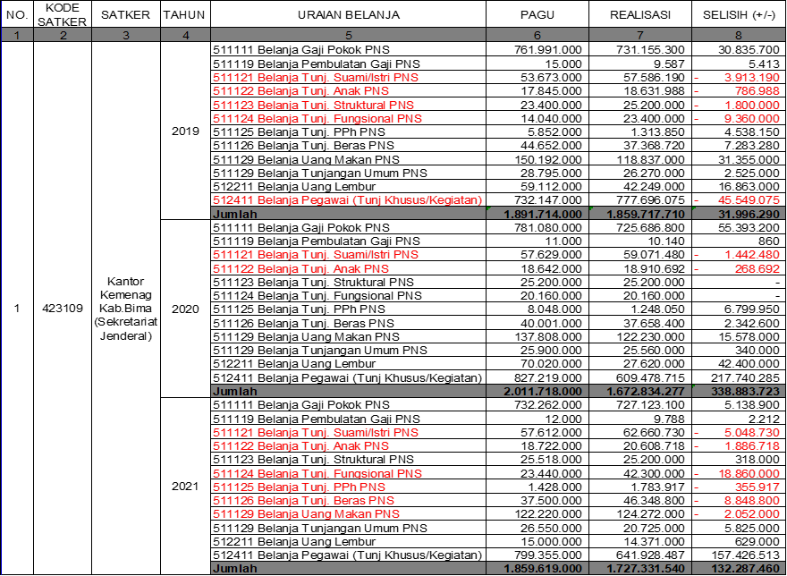

Dari tabel 1 diatas menunjukkan realisasi belanja pegawai berupa tunjangan suami/istri dan tunjangan anak tiap tahun mengalami minus, akan tetapi secara keseluruhan di tahun 2019-2021 tidak mengalami pagu minus
Tabel 2. Data Belanja Pegawai Lingkup Kantor Kementerian Agama Kota Bima DIPA Sekretariat Jenderal Tahun 2019 – 2021
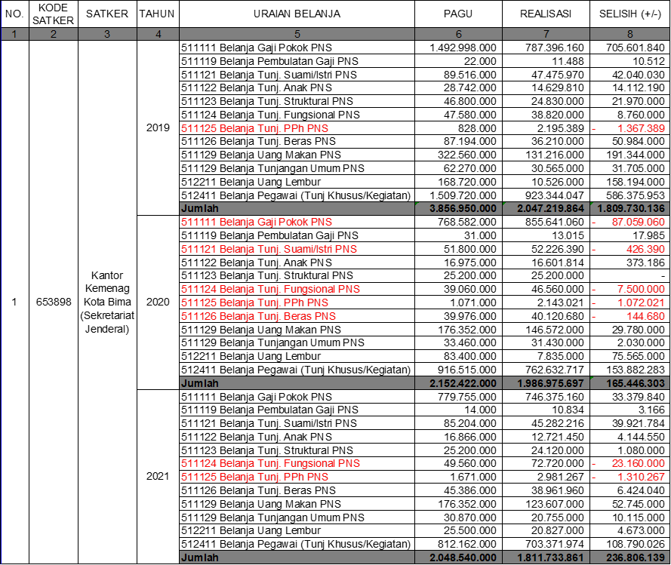

Dari tabel 2 diatas menunjukkan realisasi belanja pegawai berupa tunjangan Fungsional PNS dia tahun 2019 dan 2020 mengalami minus dikarenakan ditahun 2020 ada penambahan pegawai yang ahli jabatan dari JFU ke JFT Fungsional Perencana Ahli Muda, dan di tahun 2021 ada mutasi pegawai KTU Madrasah ke Fungsional barang/jasa Muda dan pegawai yang alih jabatan dan JFU ke JFT Analis Pengelola Keuangan APBN. Akan tetapi secara keseluruhan di tahun 2019-2021 tidak mengalami pagu minus
Tabel 3. Data Belanja Pegawai Lingkup Kantor Kementerian Agama Kabupaten Bima DIPA Bimbingan Masyarakat Islam Tahun 2019 – 2021
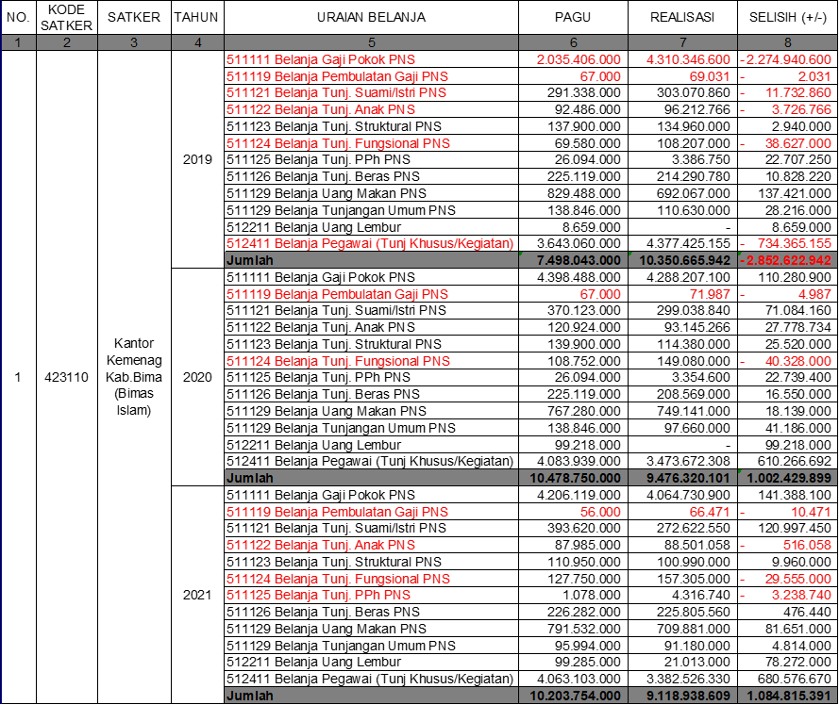

Dari tabel 3 diatas menunjukkan di tahun 2019 secara keseluruhan mengalami pagu minus belanja pegawai akibat dari minusnya Belanja Gaji Pokok PNS yang sangat tinggi, Belanja Pegawai (Tunjangan Khusus/Kegiatan) atau sering disebut belanja Tunjangan Kinerja yang tinggi juga sehingga tidak bisa menutupi dengan anggaran belanja pegawai yang lain dan di tahun 2019-2021 di Belanja Tunjangan Fungsional mengalami minus dan selalu mengalami peningkatan realisasi anggaran. Belanja Tunjangan Struktural PNS tiap tahun mengalami penurunan realisasi anggaran. Secara keseluruhan di tahun 2020-2021 tidak mengalami pagu minus.
Tabel 4. Data Belanja Pegawai Lingkup Kantor Kementerian Agama Kota Bima DIPA Bimbingan Masyarakat Islam Tahun 2019 – 2021
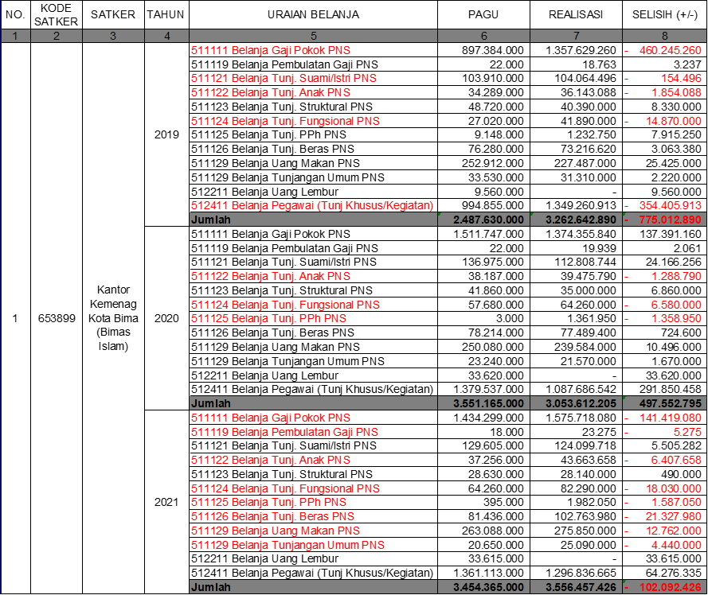

Dari tabel 4 diatas menunjukkan di tahun 2019 dan tahun 2021 secara keseluruhan mengalami pagu minus belanja pegawai akibat dari minusnya Belanja Gaji Pokok PNS yang sangat tinggi, Belanja Pegawai (Tunjangan Khusus/Kegiatan) atau sering disebut belanja Tunjangan Kinerja yang tinggi juga sehingga tidak bisa menutupi dengan anggaran belanja pegawai yang lain dan di tahun 2019-2021 di Belanja Tunjangan Fungsional selalu mengalami minus dan selalu mengalami peningkatan realisasi anggaran. Belanja Tunjangan Struktural PNS tiap tahun mengalami penurunan realisasi anggaran. Secara keseluruhan di tahun 2020 tidak mengalami pagu minus.
Tabel 5. Data Belanja Pegawai Lingkup Kantor Kementerian Agama Kabupaten Bima DIPA Penyelenggara Haji dan Umrah Tahun 2019 – 2021
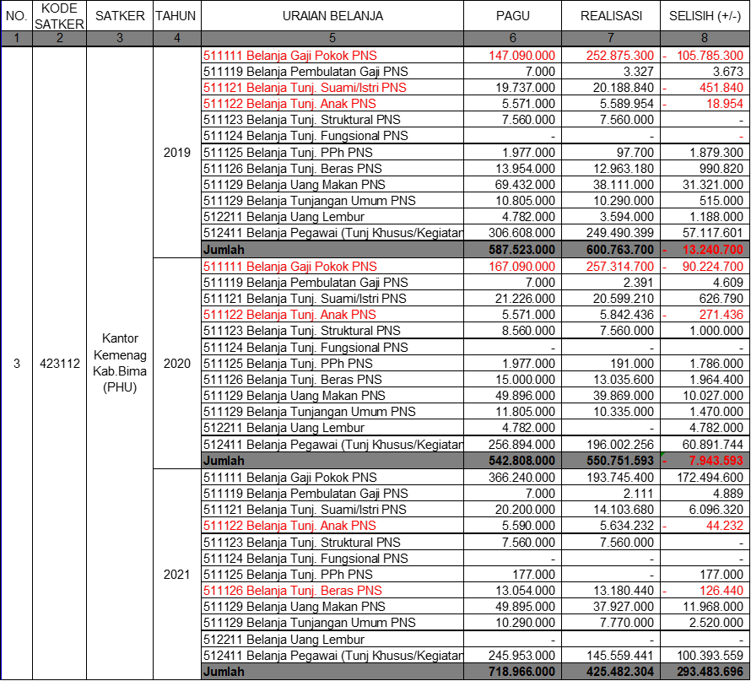

Dari table 5 diatas menunjukkan di tahun 2019 dan tahun 2020 secara keseluruhan mengalami pagu minus belanja pegawai akibat dari minusnya Belanja Gaji Pokok PNS yang sangat tinggi, Belanja Tunjangan Suami/Istri PNS yang tinggi juga sehingga tidak bisa menutupi dengan anggaran belanja pegawai yang lain dan di tahun 2019-2021 di Belanja Tunjangan Anak PNS mengalami minus. Secara keseluruhan di tahun 2021 tidak mengalami pagu minus.
Tabel 6. Data Belanja Pegawai Lingkup Kantor Kementerian Agama Kota Bima DIPA Penyelenggara Haji dan Umrah Tahun 2019 – 2021
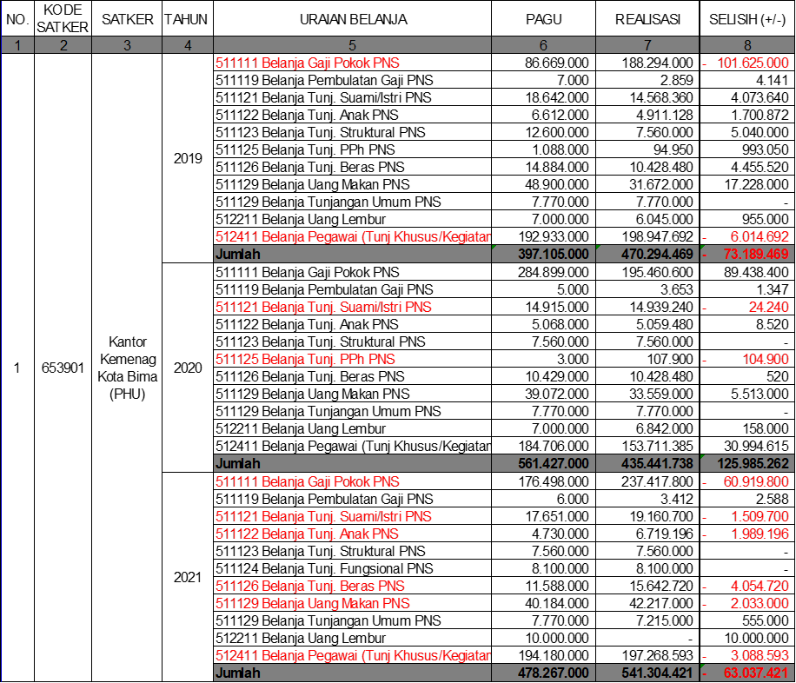

Dari tabel 6 diatas menunjukkan di tahun 2019 dan tahun 2021 secara keseluruhan mengalami pagu minus belanja pegawai akibat dari minusnya Belanja Gaji Pokok PNS yang sangat tinggi, Belanja Pegawai (Tunjangan Khusus/Kegiatan) atau sering disebut belanja Tunjangan Kinerja yang tinggi juga serta Belanja Tunjangan Suami/Istri PNS yang tinggi juga sehingga tidak bisa menutupi dengan anggaran belanja pegawai yang lain .Secara keseluruhan di tahun 2020 tidak mengalami pagu minus karena bisa menutupi dengan pagu belanja yang lainnya.
Tabel 7. Data Belanja Pegawai Lingkup Kantor Kementerian Agama Kota Bima DIPA Bimbingan Masyarakat Kristen Tahun 2019 – 2021
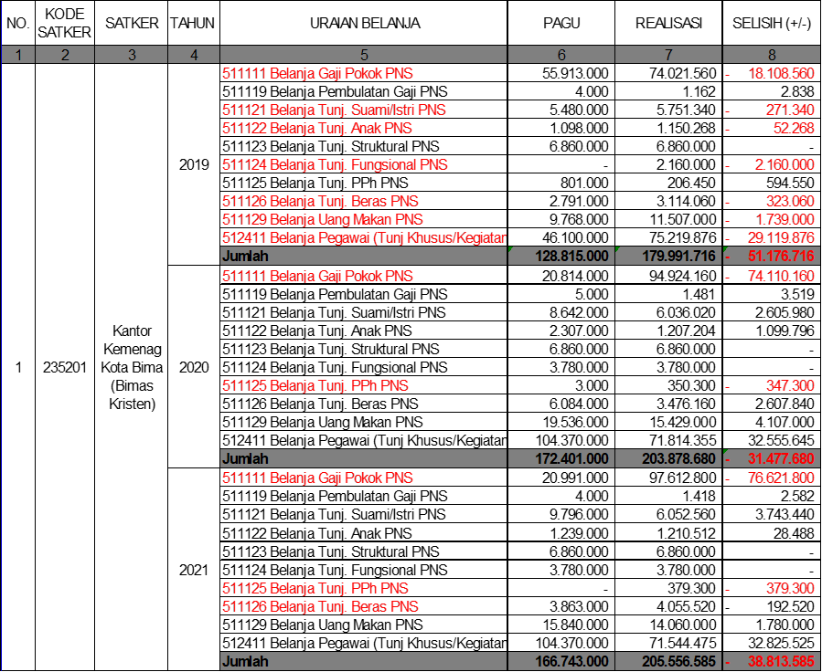

Dari tabel 7 diatas menunjukkan di tahun 2019 - 2021 secara keseluruhan mengalami pagu minus belanja pegawai akibat dari minusnya Belanja Gaji Pokok PNS yang sangat tinggi, Belanja Pegawai (Tunjangan Khusus/Kegiatan) atau sering disebut belanja Tunjangan Kinerja yang tinggi juga, Belanja Tunjangan Suami/Istri PNS yang tinggi juga, Belanja Tunjangan Anak PNS, Tunjangan Fungsional PNS, Tunjangan Beras PNS, dan Uang Makan PNS sehingga tidak bisa menutupi dengan anggaran belanja pegawai yang lain .di Tahun 2019 ada penambahan Akun Belanja Tunjangan Fungsional karena ada CPNS Penyuluh Pertama Agama Kristen.
Tabel 8. Data Belanja Pegawai Lingkup Kantor Kementerian Agama Kabupaten Bima DIPA Pendidikan Islam Tahun 2019 – 2021
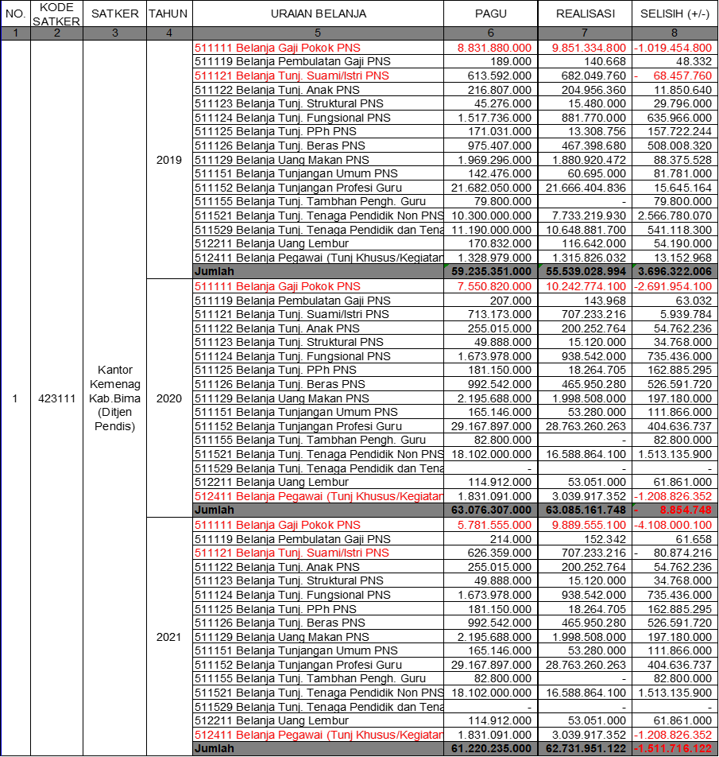

Dari tabel 8 diatas menunjukkan di tahun 2019 - 2021 secara keseluruhan mengalami pagu minus belanja pegawai akibat dari minusnya Belanja Gaji Pokok PNS yang sangat tinggi, Belanja Pegawai (Tunjangan Khusus/Kegiatan) atau sering disebut belanja Tunjangan Kinerja yang tinggi juga, dan Belanja Tunjangan Suami/Istri PNS yang tinggi juga.

Tabel 9. Data Belanja Pegawai Lingkup Kantor Kementerian Agama Kota Bima DIPA Pendidikan Islam Tahun 2019 – 2021
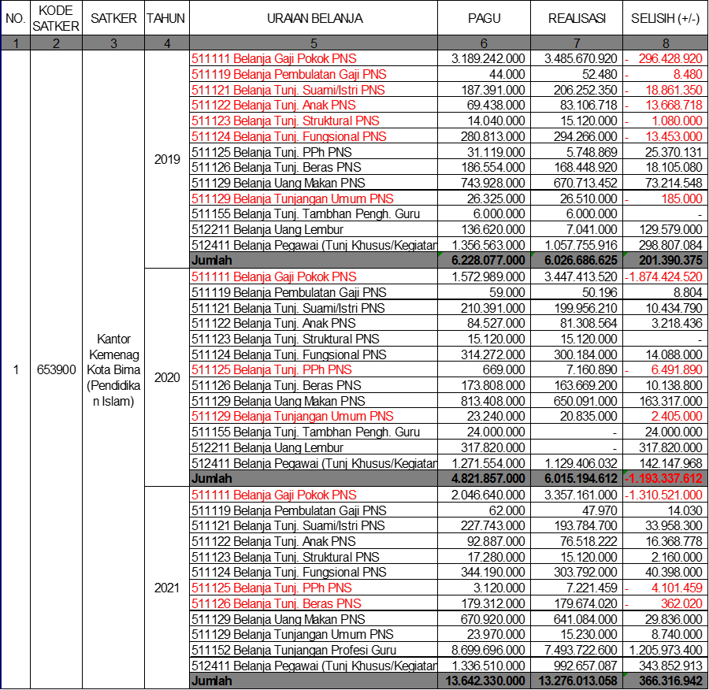

Dari tabel 9 diatas menunjukkan di tahun 2020 secara keseluruhan mengalami pagu minus belanja pegawai akibat dari minusnya Belanja Gaji Pokok PNS yang sangat tinggi, Belanja Tunjangan PPh PNS, dan Belanja Tunjangan Umum PNS yang sampai tahun ini belum terselesaikan. Untuk tahun 2019 dan 2021 tidak mengalami pagu minus karena menutupi dengan pagu belanja pegawai lainnya
Tabel 3.10. Data Belanja Pegawai Madrasah Aliyah Negeri 1 Kabupaten Bima Tahun 2019 – 2021

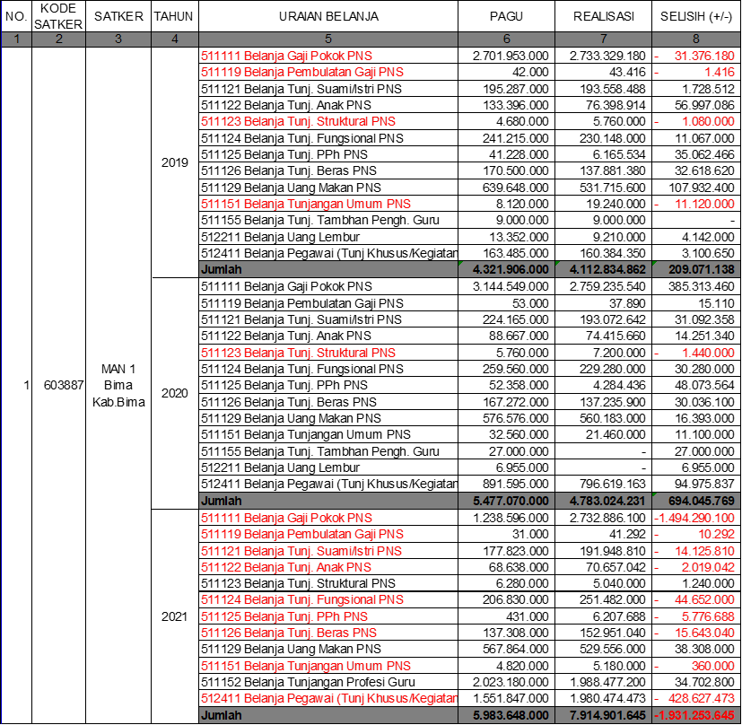

Dari tabel 10 diatas menunjukkan di tahun 2021 secara keseluruhan mengalami pagu minus belanja pegawai akibat dari minusnya seluruh komponen Belanja Gaji terkecuali Belanja Tunjangan Stuktural dan Tunjangan Profesi Guru yang kelebihan Belanja Pegawainya. Tunjangan Umum di Tahun 2021 mengalami penurunan realisasi anggaran yg cukup rendah dikarenakan terjadinya mutasi pengawai JFU ke Satker lain.
Tabel 11. Data Belanja Pegawai Madrasah Aliyah Negeri 2 Kabupaten Bima Tahun 2019 – 2021
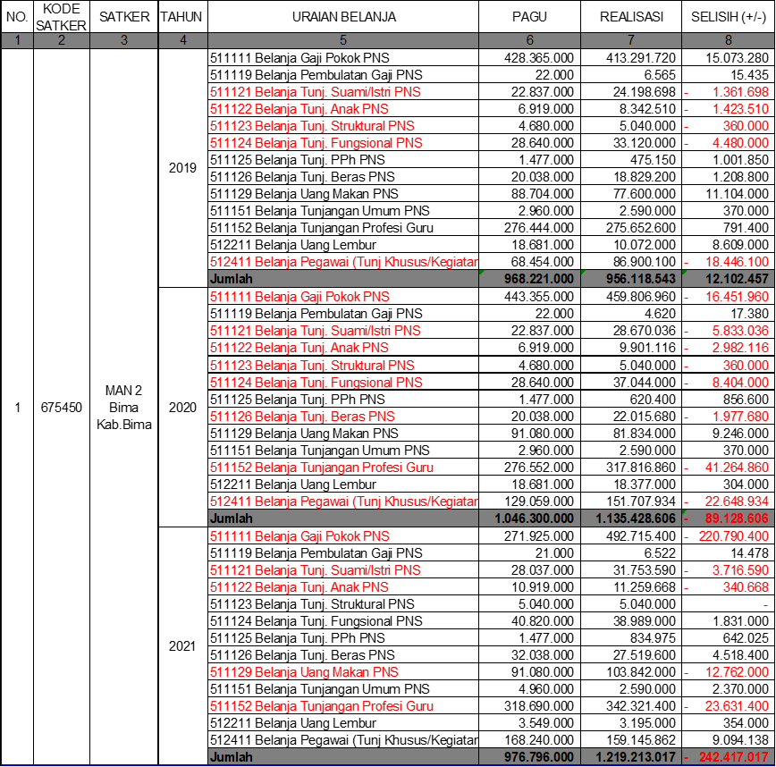

Dari tabel 11 diatas menunjukkan di tahun 2020 dan 2021 secara keseluruhan mengalami pagu minus belanja pegawai akibat dari minusnya seluruh komponen Belanja Gaji terkecuali Belanja Tunjangan Stuktural, Fungsional, PPh, Beras,Uang Lembur, Uang Makan, Tunjangan Umum dan Belanja Tukin yang kelebihan Belanja Pegawainya. Untuk tahun 2019 tidak mengalami pagu minus karena bisa ditutupi dengan pagu akun belanja yang lainnya.
Tabel 12. Data Belanja Pegawai Madrasah Aliyah Negeri 1 Kota Bima Tahun 2019 – 2021
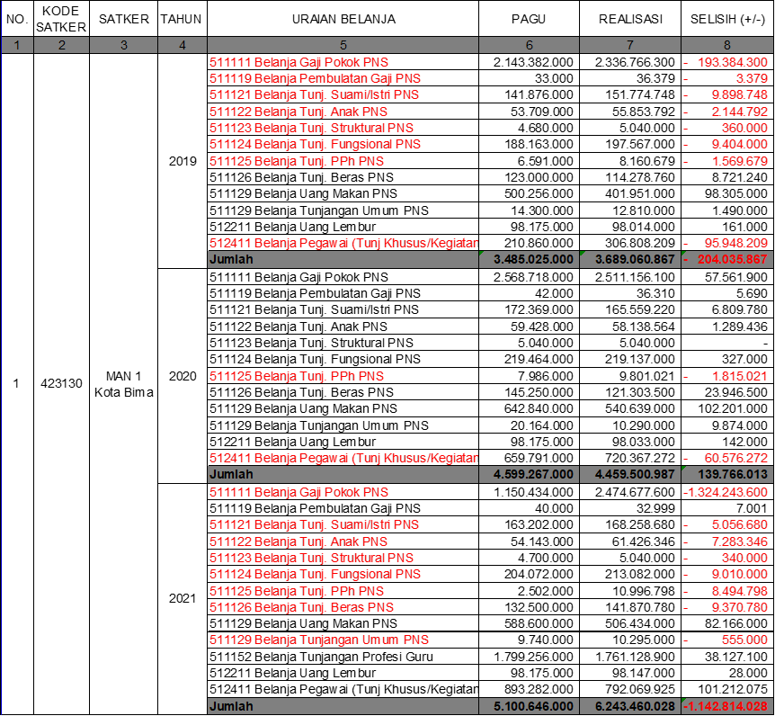

Dari tabel 12 diatas menunjukkan di tahun 2019 dan 2021 secara keseluruhan mengalami pagu minus belanja pegawai akibat dari minusnya seluruh komponen Belanja Gaji terkecuali Belanja Tunjangan Beras,Uang Lembur, Uang Makan, Tunjangan Umum dan Belanja Tukin yang kelebihan Belanja Pegawainya. Untuk tahun 2020 tidak mengalami pagu minus karena bisa ditutupi dengan pagu akun belanja yang lainnya.
Tabel 13. Data Belanja Pegawai Madrasah Aliyah Negeri 2 Kota Bima Tahun 2019 – 2021

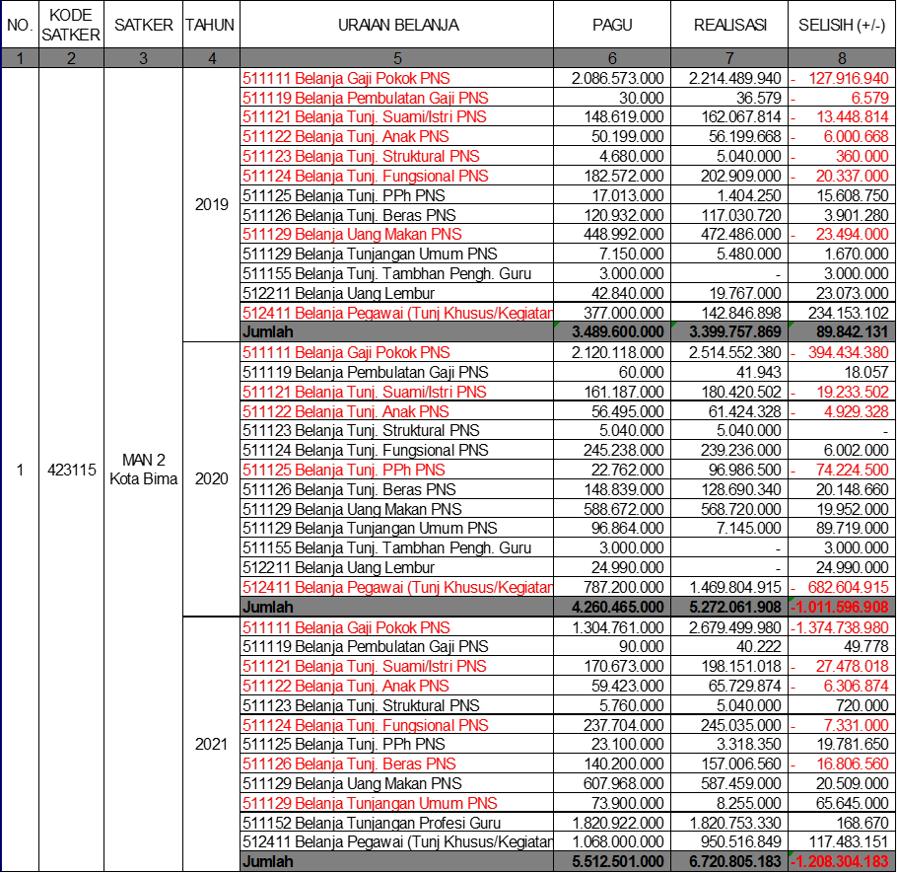

Dari tabel 13 diatas menunjukkan di tahun 2020 dan 2021 secara keseluruhan mengalami pagu minus belanja pegawai akibat dari minusnya seluruh komponen Belanja Gaji terkecuali Belanja Tunjangan Beras,Uang Lembur, Uang Makan, Tunjangan Umum, Tunjangan Profesi Guru dan Belanja Tukin yang kelebihan Belanja Pegawainya. Untuk tahun 2019 tidak mengalami pagu minus karena bisa ditutupi dengan pagu akun belanja yang lainnya.

Tabel 14. Data Belanja Pegawai Madrasah Tsanawiyah Negeri 1 Kabupaten Bima Tahun 2019 – 2021
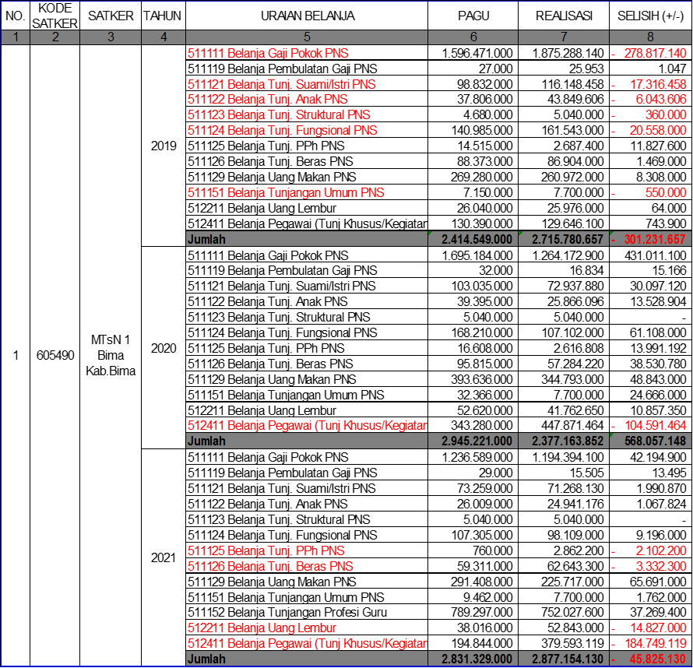

Dari tabel 14 diatas menunjukkan di tahun 2019 dan 2021 secara keseluruhan mengalami pagu minus belanja pegawai akibat dari minusnya Belanja Gaji Pokok PNS dan Belanja Tunjangan Kinerja. Untuk tahun 2020 tidak mengalami pagu minus karena bisa ditutupi dengan pagu akun belanja yang lainnya.
Tabel 15. Data Belanja Pegawai Madrasah Tsanawiyah Negeri 2 Kabupaten Bima Tahun 2019 – 2021
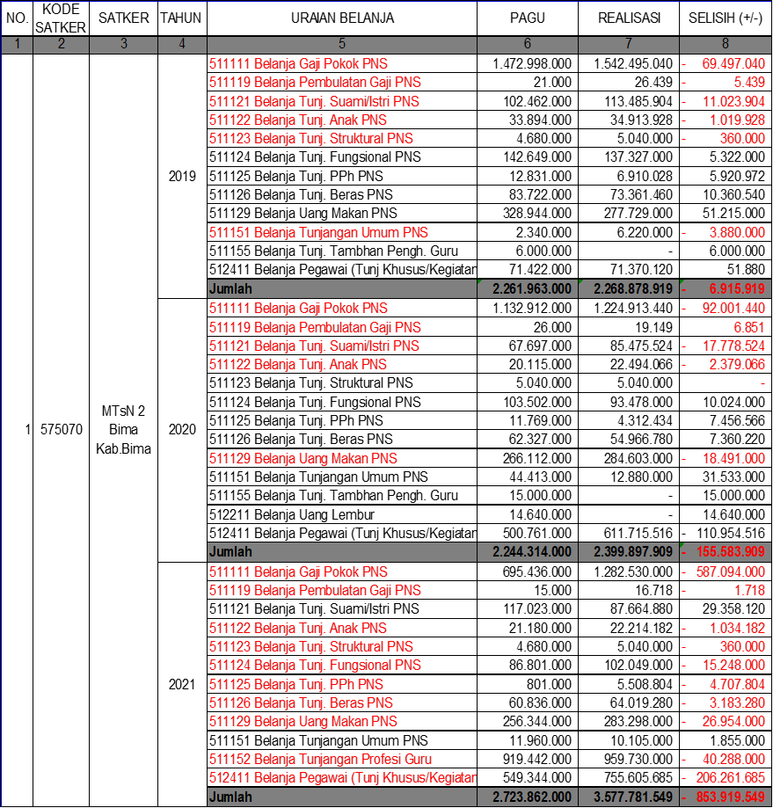

Dari tabel 15 diatas menunjukkan di tahun 2019 - 2021 secara keseluruhan mengalami pagu minus belanja pegawai akibat dari minusnya seluruh komponen Belanja Gaji terkecuali Belanja Tunjangan Beras, Uang Lembur, Uang Makan, Tunjangan Umum, dan Belanja Tukin yang kelebihan Belanja Pegawainya.
Tabel 16. Data Belanja Pegawai Madrasah Tsanawiyah Negeri 3 Kabupaten Bima Tahun 2019 – 2021

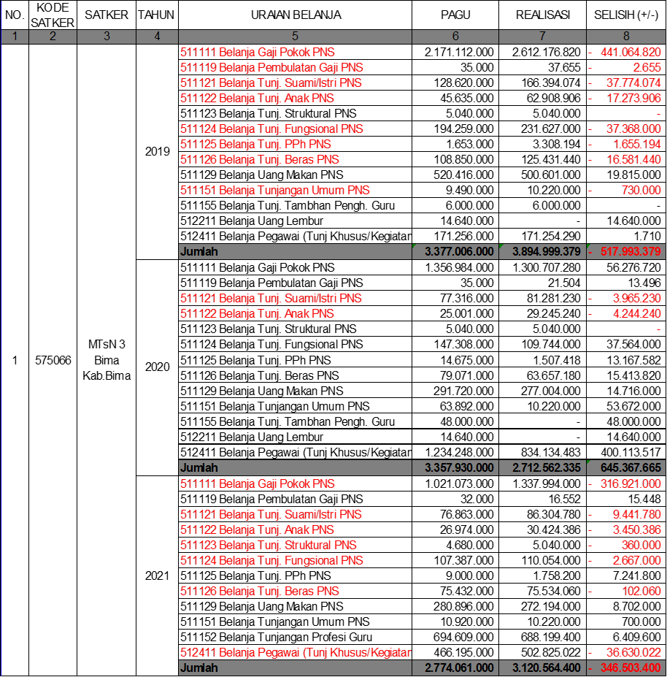

Dari tabel 16 diatas menunjukkan di tahun 2019 dan 2021 secara keseluruhan mengalami pagu minus belanja pegawai akibat dari minusnya seluruh komponen Belanja Gaji terkecuali Belanja Uang Lembur, Uang Makan, Tunjangan Umum, Tunjangan Profesi Guru dan Belanja Tukin yang kelebihan Belanja Pegawainya. Untuk tahun 2019 tidak mengalami pagu minus karena bisa ditutupi dengan pagu akun belanja yang lainnya.
Tabel 17. Data Belanja Pegawai Madrasah Tsanawiyah Negeri 4 Kabupaten Bima Tahun 2019 – 2021

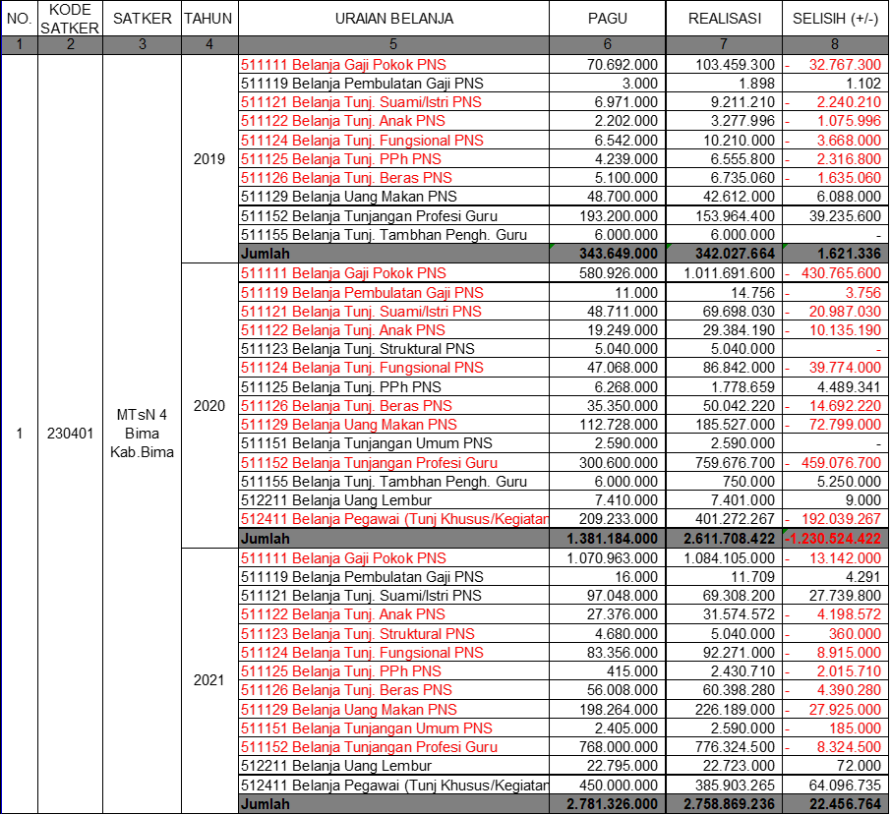

Dari tabel 17 diatas menunjukkan di tahun 2020 secara keseluruhan mengalami pagu minus belanja pegawai akibat dari minusnya seluruh komponen Belanja Gaji terkecuali Belanja Tunjangan PPh PNS, Belanja Tunjangan Tambahan Penghasilan Guru, dan Belanja Uang Lembur yang kelebihan Belanja Pegawainya. Untuk tahun 2019 dan 2021 tidak mengalami pagu minus karena bisa ditutupi dengan pagu akun belanja yang lainnya
Tabel 18. Data Belanja Pegawai Madrasah Tsanawiyah Negeri 5 Kabupaten Bima Tahun 2020 – 2021
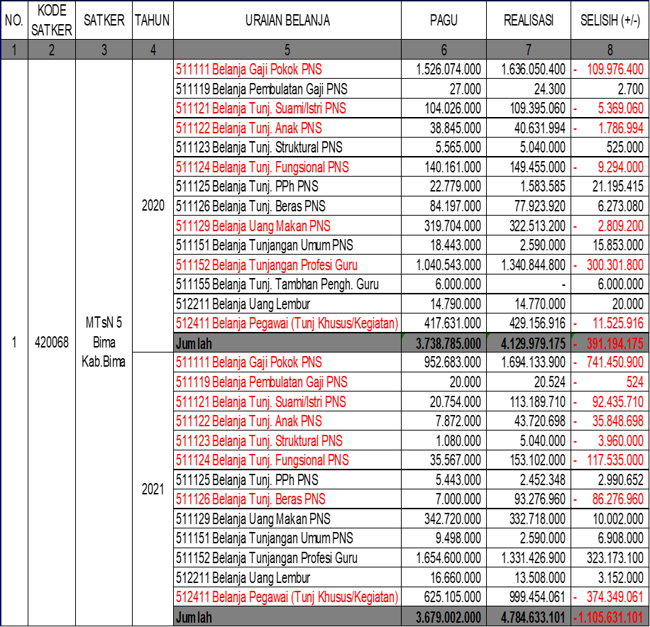

Dari tabel 18 diatas menunjukkan di tahun 2020-2021 secara keseluruhan mengalami pagu minus belanja pegawai akibat dari minusnya seluruh komponen Belanja Gaji terkecuali Belanja Tunjangan PPh PNS, Tunjangan Struktural, Belanja Tunjangan Tambahan Penghasilan Guru, Belanja Tunjangan Umum, Tunjangan Profesi Guru dan Belanja Uang Lembur yang kelebihan Belanja Pegawainya. Untuk di Madrasah Tsanawiyah Negeri 5 untuk Tahun 2019 tidak memiliki anggaran karena baru penegerian Madrasah, dan Anggarannya masuk di Tahun Anggaaran 2020
Tabel 19. Data Belanja Pegawai Madrasah Tsanawiyah Negeri 1 Kota Bima Tahun 2019 – 2021
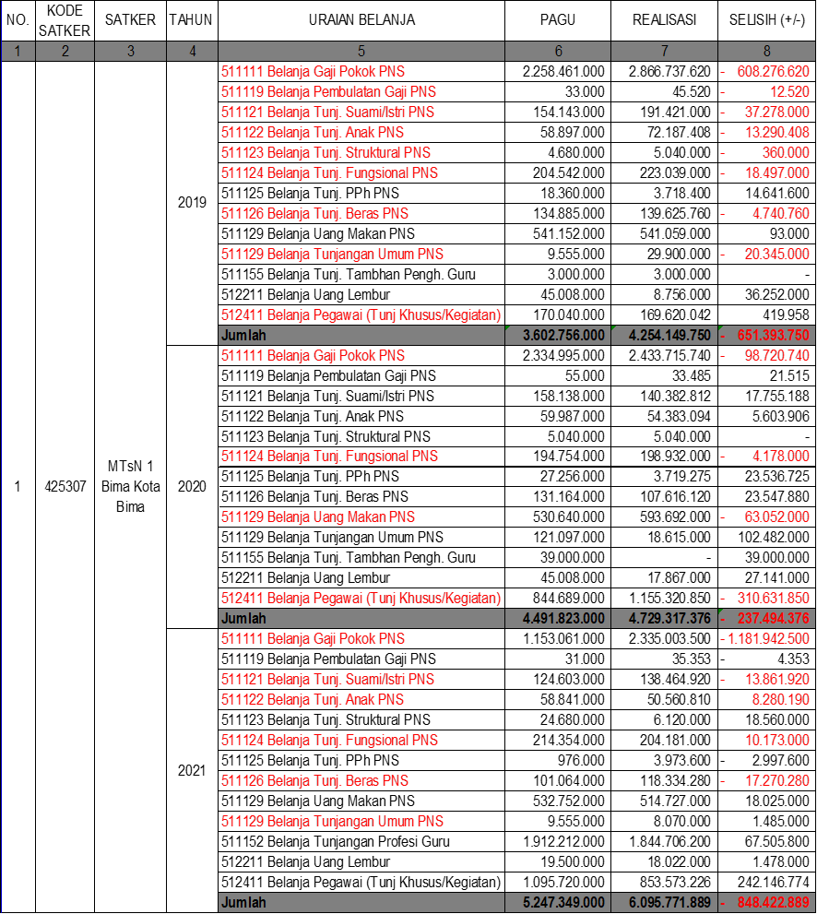

Dari tabel 19 diatas menunjukkan di tahun 2019 - 2021 secara keseluruhan mengalami pagu minus belanja pegawai akibat dari minusnya seluruh komponen Belanja Gaji, dimana minus yg tertinggi pada Belanja Gaji Pokok PNS, dan Tunjangan Kinerja.
Tabel 20. Data Belanja Pegawai Madrasah Tsanawiyah Negeri 2 Kota Bima Tahun 2019 – 2021

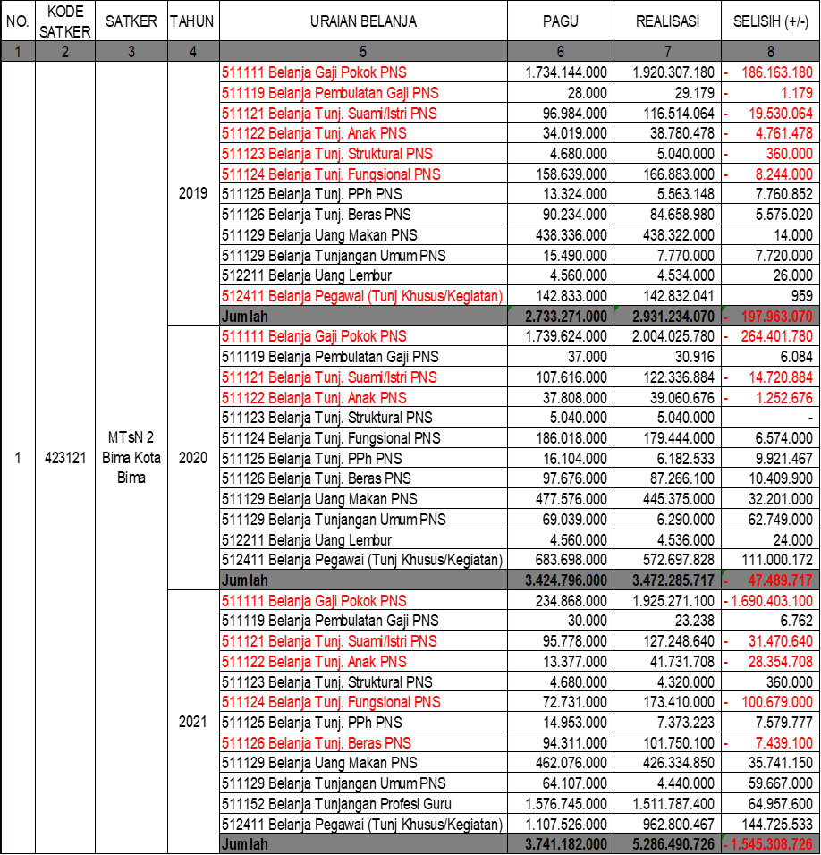

Dari tabel 20 diatas menunjukkan di tahun 2019 - 2021 secara keseluruhan mengalami pagu minus belanja pegawai akibat dari minusnya seluruh komponen Belanja Gaji, dimana minus yg tertinggi pada Belanja Gaji Pokok PNS
Tabel 21. Data Belanja Pegawai Madrasah Tsanawiyah Negeri 3 Kota Bima Tahun 2020 – 2021
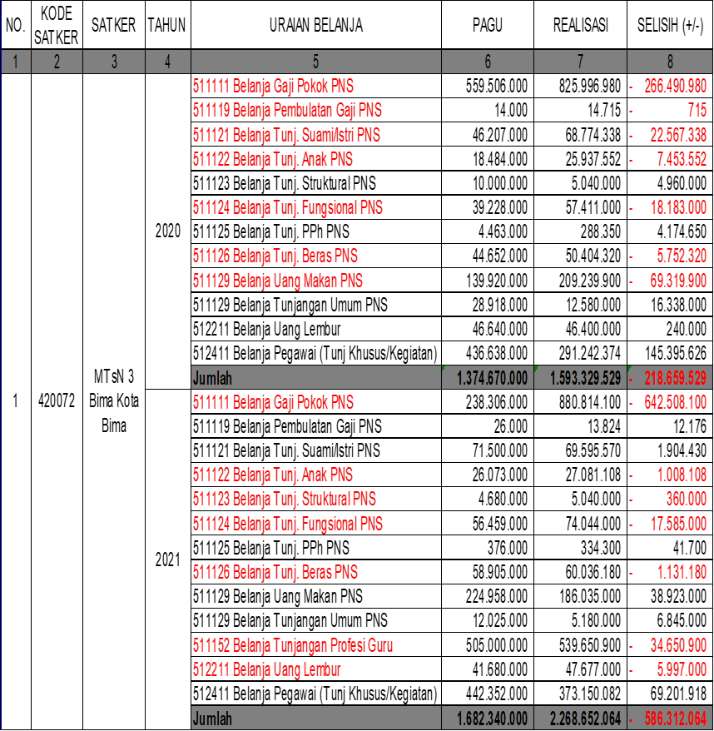

Dari tabel 18 diatas menunjukkan di tahun 2020-2021 secara keseluruhan mengalami pagu minus belanja pegawai akibat dari minusnya seluruh komponen Belanja Gaji dan rata-rata tertinggi minus di Belanja Gaji Pokok PNS. Untuk di Madrasah Tsanawiyah Negeri 3 Kota Bima untuk Tahun 2019 tidak memiliki anggaran masih numpang di Madrasah Tsanawiyah Negeri 1 Kota Bima yang dimana di tahun 2020 karena baru penegerian Madrasah, dan Anggarannya masuk di Tahun Anggaaran 2020.

- Analisis Realisasi Anggaran Belanja Pegawai Tahun 2019-2021
Dari penjelasan data dan tabel 3.1-3.21 sudah terlihat bahwa di Satker Lingkup Kantor Kementerian Agama Kabupaten Bima dan Kantor Kementerian Agama Kota Bima maupun di Madrasah Negeri Kabupaten Bima dan Kota Bima tiap tahunnya pagu belanja pegawai pada tahun 2019-2021 selalu minus, setelah di rata-ratakan seluruh satker baik di Kabupaten Bima dan Kota Bima di Tahun 2019 tidak mengalami minus belanja pegawai. Prosentase realisasi anggaran belanja pegawai di tahun 2019 adalah 99,63 %, tahun 2020 adalah 100,35%, dan tahun 2021 adalah 106,90%. Faktor-faktor yang menyebakkan membengkaknya anggaran Belanja Pegawai antara lain :
- Kenaikan Jumlah Pegawai dan Program Reformasi Birokrasi.
Kenaikan jumlah pegawai disebabkan oleh beberapa komponen belanja Gaji dan Tunjangan seperti pada tabel 3.1-3.21. dari tabel tersebut terlihat bahwa kenaikan belanja pegawai didorong oleh beberapa faktor antara lain penambahan PNS baru, dan program reformasi birokrasi. Tambahan jumlah pegawai baru semakin membesar dari tahun 2009-2021. Sementara dari sisi program reformasi birokrasi besarnya kebutuhan anggaran untuk program reformasi birokrasi tersebut.
- Mutasi dan Kenaikan Jabatan
Mutasi dan kenaikan jabatan ini terjadi tidak menentu setiap tahunnya, sehingga tidak dapat diprediksi berapa pegawai yang akan mengalami mutasi dan berapa posisi jabatan yang akan mengalami kenaikan pangkat. Pegawai yang mengalami mutasi dan kenaikan pangkat akan langsung mendapatkan pembayaran gaji dan tunjangan yang melekat pada gaji sesuai dengan jabatan atau pangkat terbarunya sehingga akan mengalami peningkatan jumlah yang
diterimakan.
- Kenaikan gaji dan tunjangan yang melekat pada gaji
Kenaikan gaji dan tunjangan yang melekat pada gaji berkaitan dengan keadaan riil yang ada dan disesuaikan dengan kondisi saat ini. Perubahan ini terjadi dikarenakan adanya ketentuan dan ketetapan baru yang mengakibatkan terjadinya kenaikan jumlah gaji dan tunjangan yang diterimakan, sehingga anggaran yang dibutuhkan pun akan meningkat.

Keimpulan
Berdasarkan kesimpulan atas permasalahan dan temuan penelitian yang terdapat dalam analisis realisasi anggaran belanja pegawai, maka penelitian ini merekomendasikan kepada Kantor Kementerian Agama Kabupaten Bima, Kantor Kementerian Agama Kota Bima, dan Madrasah Negeri Kabupaten Bima dan Kota Bima untuk memperbaiki kinerja dalam pelaksanaan realisasi anggaran belanja pegawai, kiranya perlu direkomendasikan hal-hal sebagai berikut :
- Diharapkan bahwa dalam penyusunan anggaran selalu menginventarisir kebutuhan riil dilapangan sebaik mungkin agar jika terjadi pagu minus tidak terlalu besar jumlahnya. Peran aktif di setiap bagian harus dioptimalkan agar dapat teranggarkan dan terdukung anggaran yang memadai sehingga seluruh program dan kegiatan operasional dapat sesuai dengan pagu anggarannya.
- Diharapkan pada saat melakukan mutasi dan kenaikan jabatan untuk selalu berkoordinasi dengan bagian perencanaan yang ada di satkernya masing-masing.
- Diharapkan pada saat kenaikan gaji berkala (KGB) yang melekat pada gaji, untuk segera dilaporkan ke bagian perencanaan yang ada di satkernya masing-masing.
- Melakukan monitoring anggaran belanja pegawai, karena di sebagian satker ada perbedaan terkait tunjangan struktural. Sehingga disebagian satker ada yang kelebihan dan ada yang kekurangan setiap tahun.
- Melakukan review anggaran belanja pegawai awal tahun dan tiap triwulan untuk mengetahui kecukupan anggaran belanja pegawai dalam satu tahun.
- Melakukan Revisi Anggaran Belanja Pegawai jika terdapat pagu minus setelah dilakukan review tiap triwulan, yang dimana pelaksanaan revisi tersebut dapat diambil dari belanja pegawai yang lebih setelah dihitung dalam satu tahun.
- Pada saat penganggaran, diusahakan untuk perhitungan Belanja Pegawai yang terdiri dari Uang Makan, Tunjangan Kinerja dan Tunjangan Profesi Guru (TPG) di perhitungkan dengan teliti dan tepat anggarannya tiap tahun, untuk menghindari terjadinya pembayaran terhutang tiap tahunnya.

DAFTAR PUSTAKA
M. Faqihudin. 2013. Analisis Kinerja Anggaran Pendapatan dan Belanja Daerah Kota Tegal sebagai Indikator layanan Publik. Jurnal Staf Pengajar Program Studi Manajemen Fakultas Ekonomi Universitas Pancasakti Tegal. Tanggal akses 7 September 2018
Mahsun, Mohamad. 2013. Pengukuran Kinerja Sektor Publik. Yogyakarta: BPFE
Makka Al Harry et all. 2015. Analisis Kinerja Belanja Daerah Dalam Laporan Realisasi Anggaran pada Dinas Pendapatan Pengelolaan Keuangan dan Aset Daerah di Kota Kotamobagu. Jurnal Berkala Ilmiah Efisiensi Volume 15 Nomor 4 Tahun 2015. Tanggal akses 4 September 2018
Mardiasmo. 2009. Akuntansi Sektor Publik. Yogyakarta: Andi Offset Miles, B. Mathew dan Michael Huberman. 1992. Analisis Data Kualitatif Buku Sumber Tentang Metode-metode Baru. Jakarta: UIP
Moleong, Lexy J. 2012. Metodologi Penelitian Kualitatif. Bandung: PT Remaja Rosdakarya
Mursyidi. 2009. Akuntansi Pemerintahan di Indonesia. Bandung: PT Refika Aditama
Pangkey, Imanuel dan Sherly Pinatik. 2015. Analisis Efektivitas dan Efisiensi Anggaran Belanja pada Dinas Kebudayaan dan Pariwisata Provinsi Sulawesi Utara. Jurnal Riset Ekonomi, Manajemen, Bisnis dan Akuntansi Volume 3 Nomor 4 Tahun 2015. Tanggal akses 9 September 2018
Peraturan Menteri Agama Nomor 60 Tahun 2020 tentang Pejabat Perbendaharaan Negara
Undang-Undang Nomor 1 Tahun 2004 tentang Perbendaharaan Negara
Undang-undang Nomor 15 Tahun 2004 tentang Pemeriksaan Pengelolaan dan Tanggung Jawab Keuangan Negara
Undang-undang Nomor 17 Tahun 2003 tentang Keuangan Negara
Undang-undang Nomor 25 Tahun 2004 tentang sistem Perencanan Pembangunan Nasional
Undang-undang Nomor 28 Tahun 1999 tentang Penyelenggaraan Negara yang bersih dan bebas dari Korupsi Kolusi dan Nepotisme

